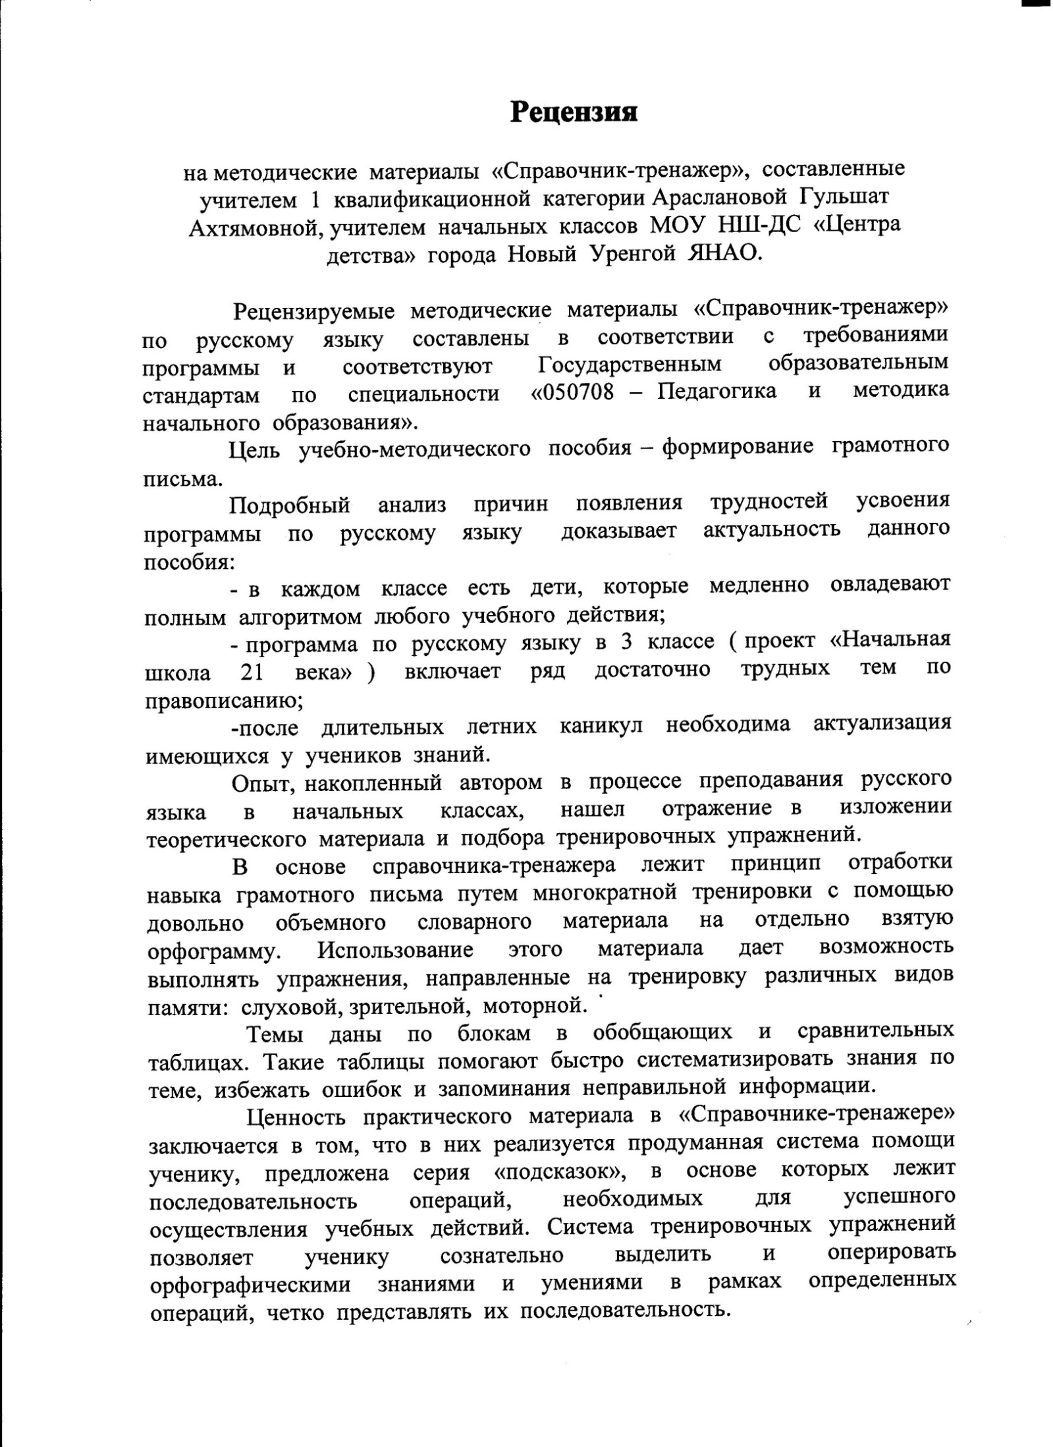
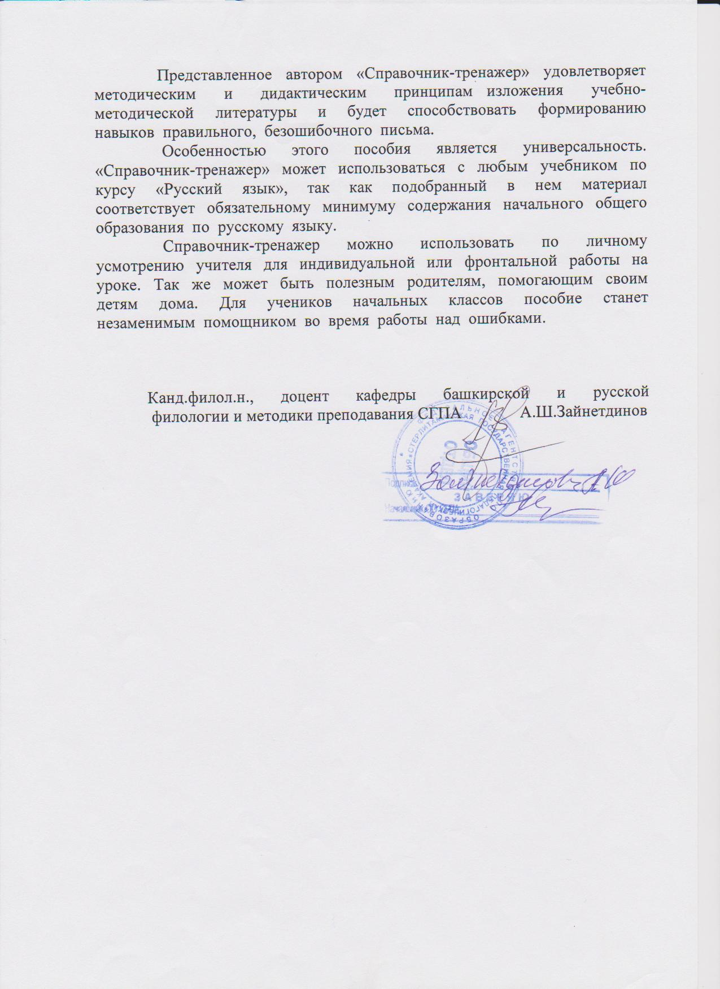

Отзыв о справочнике-тренажёре

Наши дети изучали русский язык в начальной школе по программе Эльконина-Давыдова. Особенностью данной программы является то, что правила как таковые в учебнике не приводятся. В процессе беседы с учителем дети сами путем рассуждений должны выводить эти правила. Это требует огромного мастерства от педагога. К сожалению, не все дети понимали, чего от них хотят, и о чем идет речь. В результате наши дети не умели применять правила русского языка, не писали осознанно, не видели орфограмм, не могли объяснить, почему написали так, а не иначе. Мы вынуждены были обращаться к дополнительной литературе, чтобы отрабатывать навыки грамотного письма. Нам приходилось покупать много различных пособий, но нельзя сказать, что они нас полностью устраивали: в одних пособиях теоретический материал был представлен достаточно сложно, в других - упражнения были не совсем удачными.
Когда мы познакомились со «Справочником-тренажером по русскому языку» Г.А. Араслановой, сразу поняли: вот то, что нам нужно! В этом пособии представлена вся теоретическая база начальной школы по русскому языку. Все правила и примеры приведены в виде таблиц, что очень хорошо помогает систематизировать теоретический материал, облегчает запоминание. После каждого теоретического блока даны упражнения для закрепления навыков. Очень важно, что правила и упражнения представлены на одной странице, ребенок при необходимости обращается к таблице при выполнении упражнения и зрительно запоминает ее, что помогает ему выстроить систему, «разложить все по полочкам в своей голове». Очень хорошо еще то, что в пособии приводится алгоритм применения правила, примеры рассуждений-комментариев, необходимых для выполнения заданий. Это учит ребенка логически мыслить, писать осознанно, если навыки еще не доведены до автоматизма.
По этому справочнику-тренажеру мы занимались весь 4 класс, научились грамотно писать, смогли научиться объяснять свой выбор при написании той или иной орфограммы, смогли выработать орфографическую зоркость. А самый важный результат работы с этим справочником заключается в том, что наши дети с успехом поступили в МОУ Гимназия!
Огромное спасибо хочется сказать Гульшат Ахтямовне за ее работу, ведь не всегда достаточно только одного желания, необходимы инструменты, которыми ты будешь работать для достижения успеха. Справочник-тренажер стал одним из таких инструментов, и наши дети смогли добиться успеха.

И.Г. Лисенкова

Т.С. Шелудченко

Справочник - тренажёр
по русскому языку(3-4 классы),
автор-составитель Арасланова Г.А.

Отзыв.
«Грамотное письмо – не просто пишущей руки,
а особая речевая деятельность.
Чем развитее ребёнок, чем богаче его словарь
и синтаксис, чем правильнее его произношение,
тем легче ему даётся правописание»
Н.С.Рождественский.
До сих пор одним из больных мест школы остаётся недостаточная грамотность учащихся, причина которой кроется не только в трудностях русской орфографии, но и в неумении учащихся применять то или иное правило при написании слов, в неумении видеть орфограмму.
Одним из главных направлений справочника-тренажёра является формирование прочных навыков грамотного письма. В данном пособии помещён комплекс упражнений, направленных на развитие орфографической зоркости у младших школьников, поскольку любой навык, в том числе и орфографический, формируется в деятельности и является результатом многократных действий.
Так в разделе «Правописание безударной гласной в корне слова» показано «пошаговое» обнаружение и проверка написания безударной гласной учащимися.
Правописание безударной гласной, непроверяемой ударением, тоже вызывает трудности у детей. В пособии отведена специальная страничка этой теме: «Слова, которые я выучу наизусть». Работа над словарём строится в несколько этапов, каждый из которых решает конкретную задачу: предъявление слова, работа над «слуховым» образом слова, запись слова с «окошком», работа со зрительным образом слова. В этом разделе предлагает учитель полезные и игровые методики, облегчающие детям запоминание слов.
Важным этапом развития орфографической зоркости выступает работа над ошибками. В справочнике-тренажёре есть образец объяснения ошибок, упражнения для закрепления навыков правописания, а также упражнения для самостоятельной работы над ошибками. Все ошибки сгруппированы учителем по типам орфографических правил. Предлагается детям завести у себя индивидуальные словарики «Мои ошибки», где учащиеся записывают слова, в которых были допущены ошибки. Для организации самостоятельной работы, домашней работы над ошибками учителем предлагается памятка. Она подскажет, на какое правило допущена ошибка, и в которой дан образец, как правильно исправить ошибку. Такая работа позволяет чётко видеть, над какими орфографическими правилами нужно поработать тому или иному ученику.
Большое количество тренировочных заданий отведено в справочнике-тренажёре работе над развитием фонематического слуха, умением заменять орфограммы соответствующими буквами (письмо с проговариванием, списывание, комментированное письмо, письмо под диктовку с предварительной подготовкой).
Универсальность предложенных тренировочных заданий и упражнений данного справочного пособия по развитию речи и при обучении орфографии заключается в том, что применять их можно, используя любой учебно-методический комплекс по русскому языку. Необходим только творческий подход к работе со стороны учителя.
Учителя МАОУ прогимназия «Центр детства»:
1.Шелякина Лидия Павловна,
учитель высшей квалификационной категории
2.Аверьянова Людмила Васильевна, учитель первой квалификационной категории
3.Потанина Валентина Алексеевна, учитель высшей квалификационной категории
4.Потешкина Светлана Юрьевна, учитель первой квалификационной категории
5.Антипова Елена Робертовна, учитель высшей квалификационной категории
6.Жигалова Вера Викторовна, учитель первой квалификационной категории
7.Правшина Любовь Алексеевна, учитель первой квалификационной категории

